# **Introducción a Tableau**

**Tableau** es una herramienta de visualización de datos ampliamente utilizada para el análisis y la inteligencia de negocios. Su objetivo es simplificar la comprensión de datos complejos mediante gráficos interactivos y paneles visuales que permiten una exploración más accesible de la información. Tableau facilita la conexión a una gran variedad de fuentes de datos (bases de datos, hojas de cálculo, servicios en la nube, entre otros) y permite transformar estos datos en visualizaciones útiles para la toma de decisiones.

**Principales componentes de Tableau**

1. Tableau Desktop: Es la aplicación principal donde los usuarios pueden conectarse a sus datos, realizar análisis y crear visualizaciones. Ofrece herramientas para construir dashboards y gráficos interactivos. Se usa localmente y permite guardar visualizaciones en el equipo o publicarlas en línea.
2. Tableau Server: Es una plataforma que permite a las organizaciones compartir visualizaciones de manera segura en la red o en la nube. Facilita el acceso colaborativo a los informes y permite el control de permisos para asegurar la privacidad de los datos.
3. Tableau Online: Es la versión en la nube de Tableau Server, alojada por Tableau. No requiere infraestructura local y permite a los usuarios acceder a sus visualizaciones desde cualquier lugar, en cualquier momento.
4. Tableau Public: Es una versión gratuita de Tableau Desktop, que permite a los usuarios crear visualizaciones públicas que pueden ser compartidas en línea. No ofrece opciones de privacidad, ya que las visualizaciones se alojan en el sitio público de Tableau.
5. Tableau Prep: Herramienta de preparación de datos que permite a los usuarios limpiar, transformar y preparar sus datos antes de analizarlos en Tableau Desktop. Facilita el trabajo con grandes volúmenes de datos mediante operaciones visuales de transformación y limpieza.
6. Tableau Mobile: Aplicación para dispositivos móviles que permite a los usuarios acceder a sus visualizaciones desde smartphones y tabletas. Está diseñada para ofrecer una experiencia optimizada y facilitar el acceso a los datos desde cualquier lugar.

Estos componentes permiten a los usuarios de Tableau realizar desde la manipulación y preparación de datos hasta el despliegue y la compartición de visualizaciones avanzadas.

# **Carga de datos**

Dentro de Tableau, podemos cargar datos desde diferentes orígenes:

🔸 Excel.

🔸 Fichero de texto o CSV.

🔸 Ficheros desde una capeta.

🔸 BBDD.

**Para conectar ficheros des de una carpeta**, hay que hacer una conexión des del Excel que tenemos ya conectado. Con el botón "Convertir a unión de filas" 🡪Es clave para realizar la carga de varios ficheros desde la misma carpeta.

Con el formato automático o comodín podemos buscarlo por el nombre del archivo de forma más ágil. La carga de datos no sube dos archivos diferentes, sino que los une en un solo.

**Para cargar des de BBDD** simplemente, debemos rellenar una serie de campos de la base de datos de MySQL dentro de Tableau:

🔹 Nombre de la BBDD.

🔹 Usuario.

🔹 Servidor.

🔹 Contraseña.

# **Extracto de Tableau (.hyper) o conexión en tiempo real**

Porque nos podemos conectar a ellos de **dos formas distintas**:

1. En tiempo real.
2. Extraer.

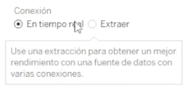



**En tiempo real** estoy conectado en todo momento a mis datos. Se actualiza si se modifica constantemente. Se requiere una conexión a internet. Hace que sea más lento ya que requiere muchos procesos internos.

**En extraer**, hace una fotografía fija y nos permite trabajar con esos datos. No requiere conexión a internet. Nos permite hacer muestreos más cómodamente. Los datos ya están cargados en la aplicación, por tanto el funcionamiento es más optimo.

La conexión se puede modificar en cualquier momento.

# **Creación de relaciones entre los orígenes cargados**

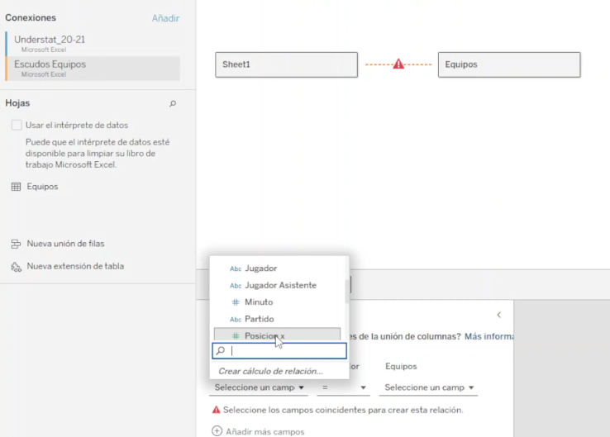**Crear una relación entre archivos**, como por ejemplo entre archivos Excel y txt. O por ejemplo, una relación entre archivos de una misma carpeta y de una BBDD como puede ser MySQL.

1. Arrastramos la tabla al centro de conexiones.
2. Creamos la conexión estableciendo los valores que coinciden.
3. En **opciones de rendimiento** podemos modificar la cardinalidad (si conocemos los datos).
4. El programa ya hace la conexión, y ya podemos trabajar los datos en el dashboard.

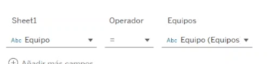

# **Joins**

"**Joins**" es una forma de enlazar tablas. **La principal diferencia** es que las tablas se unirán, no solo se relacionarán. Además, podremos elegir de qué forma se unen.

Funciona muy similar a las conexiones, pero entramos dentro de la tabla y es ahí donde arrastramos el otro elemento (Excel) para conectarlo:

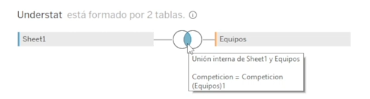

Podemos decidir qué tipo de unión queremos, y por qué campo:

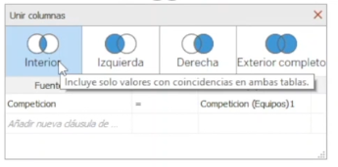

Tableau nos notifica la conexión que se ha hecho correctamente de esta forma:

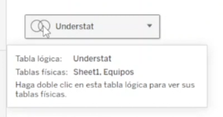

# **Tipología de datos en Tableau**

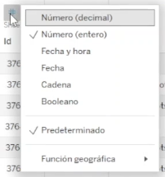Cada columna de los datos que carguemos en formato Tabla, necesitará una **tipología de datos:**

* Texto.
* Fecha.
* Fecha y hora.
* Numéricos.
* Booleanos.
* Geográficos.
* De imagen.
* Clústeres.

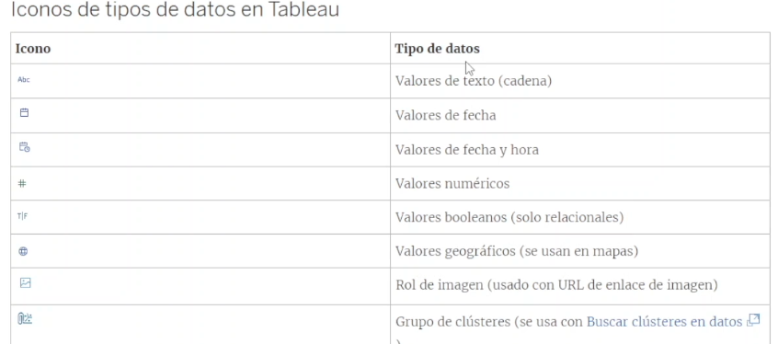La tipología de los datos se puede modificar manualmente.

# **Datos continuos y discretos**

Los datos pueden ser de 2️ tipos:

1. Continuos.
2. Discretos.

Los datos continuos y discretos se diferencian principalmente en cómo se comportan en las visualizaciones y cómo se representan en los ejes:

**Datos Continuos:**

* Son datos que pueden tomar cualquier valor dentro de un rango (por ejemplo, ingresos, tiempo, o temperatura).
* En Tableau, los datos continuos se representan en verde y crean un eje continuo cuando se arrastran a las filas o columnas.
* Permiten realizar análisis de tendencia y se suelen representar con líneas o áreas continuas en gráficos.

**Datos Discretos:**

* Son datos que tienen valores específicos o categorías fijas (por ejemplo, nombres de ciudades, productos, o cantidades enteras).
* En Tableau, los datos discretos se representan en azul y generan un eje discreto con valores específicos, formando una lista de categorías.
* Se representan en gráficos como barras, ya que cada valor es una categoría separada sin puntos intermedios.

Ejemplo: Si trabajas con una fecha, puedes usarla como continua para analizar una tendencia de ventas a lo largo del tiempo o como discreta para ver las ventas de cada año o mes como categorías separadas.

# **Interfaz de una hoja de trabajo**

Se puede **configurar la interfaz de la hoja de trabajo** para personalizar el aspecto y la disposición de tus visualizaciones. Aquí te explico los pasos básicos:

1. **Mostrar/Ocultar Paneles**: Puedes ocultar o mostrar el panel de Datos (donde encuentras tus dimensiones y medidas) y el panel de Análisis en el lado izquierdo. Esto permite optimizar el espacio de trabajo según tus necesidades.
2. **Formato de Visualización**: Utiliza el panel de Formato para cambiar los colores, fuentes, líneas y bordes de tus gráficos. Accede a este panel desde el menú superior en Formato.
3. **Personalizar Etiquetas y Títulos**: Haz clic en el título de tu hoja de trabajo o en el título de cada eje para editar su texto, tamaño y estilo de fuente. También puedes ajustar el formato de las etiquetas de los datos directamente desde el panel de Etiquetas en Marcas.
4. **Tamaño de la Hoja**: Configura el tamaño del área de trabajo en Tamaño (parte superior de la hoja) para establecer si tu hoja será de tamaño fijo, automático o personalizado.
5. **Mostrar/Ocultar Tarjetas**: Puedes activar o desactivar tarjetas como Filtros, Páginas, Parámetros o Marcas para tener más espacio o acceso a herramientas específicas.

Estas configuraciones te permiten adaptar la interfaz de la hoja a tus necesidades y estilo de análisis.

1. El panel de datos, donde está la información.
2. Marcas, para perfilar los datos.
3. Columnas y filas, donde queremos los datos.
4. Los datos mostrados en el gráfico, los encabezados y ejes.
5. Donde está toda la información, gráfico de barras.
6. 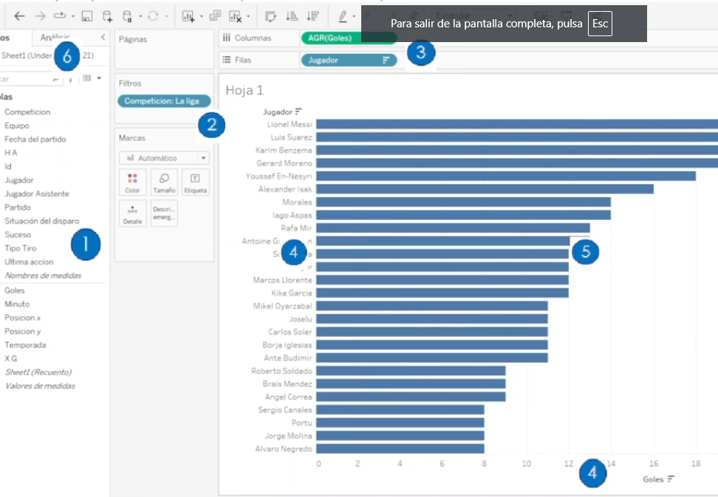Nos permite establecer más medidas y análisis.

# **Generar una visualización en una hoja de trabajo**

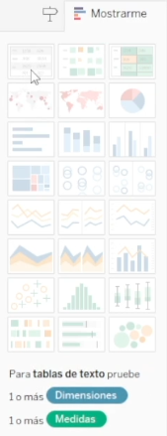Tableu ya **tiene algunas visualizaciones cargadas por defecto**.

1. **Selecciona los Datos:** Arrastra las dimensiones (variables categóricas) y medidas (variables numéricas) desde el panel de Datos a los estantes de Filas y Columnas para definir la estructura de la visualización.
2. **Elige un Tipo de Gráfico:** Tableau selecciona automáticamente un tipo de gráfico adecuado según los datos que arrastres. Para cambiarlo, utiliza el panel de Mostrarme en la esquina superior derecha, donde puedes elegir gráficos como barras, líneas, dispersión, mapas y más.
3. **Configura Marcas y Colores:** Usa el panel de Marcas para ajustar los elementos de visualización. Aquí puedes definir colores, etiquetas, tamaños, formas y detalles adicionales que enriquezcan tu gráfico.
4. **Agrega Filtros**: Arrastra campos al estante de Filtros para limitar la vista de los datos según condiciones específicas, como fechas, categorías o valores numéricos.
5. **Personaliza el Formato**: Ajusta títulos, ejes y leyendas mediante el panel de Formato en la barra de herramientas superior para mejorar la claridad y estilo de tu visualización.

# **Utilizar marcas para personalizar una visualización**

Las **Marcas** en Tableau son elementos visuales que representan los datos en una visualización, como puntos, barras, líneas o áreas. El panel de Marcas permite personalizar cómo se ven estos elementos en la visualización mediante opciones como tipo de gráfico, color, tamaño, etiqueta, detalles y herramientas de resaltar.

Cada propiedad de Marcas sirve para dar contexto y claridad a la visualización:

* 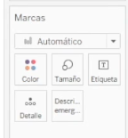**Tipo**: Define el tipo de gráfico (por ejemplo, barras, líneas, dispersión).
* **Color**: Asigna colores a las categorías o valores para mejorar la distinción visual.
* **Tamaño**: Controla el tamaño de las marcas, útil para dar énfasis a valores específicos.
* **Etiqueta**: Permite mostrar valores directamente sobre las marcas.
* **Detalle**: Añade más variables a la visualización sin cambiar el tipo de gráfico.
* **Forma**: Permite modificar la forma de los puntos en gráficos de dispersión.

Este panel facilita personalizar y ajustar los elementos gráficos para representar tus datos de manera más clara y comprensible.

# **Visualización de campo**

Para modificar un mapa en Tableau y personalizar su aspecto, sigue estos pasos:

* 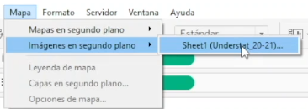**Cambiar el Estilo del Mapa**: En la barra de menú superior, ve a **Mapa > Estilo del Mapa** para abrir el panel de opciones, donde puedes seleccionar estilos predefinidos como **Luz**, **Oscuro** o **Exterior**, que afectan el fondo y los colores del mapa.
* **Agregar o Quitar Capas de Mapa**: Ve a **Mapa > Capas de Mapa** para agregar o eliminar elementos como nombres de lugares, fronteras, rutas y nombres de estados o países. Esto te permite destacar o simplificar detalles específicos según lo que necesites.
* **Personalizar los Colores y Tamaños de los Marcadores**: Usa el panel de **Marcas** en el mapa para cambiar el **color** y **tamaño** de los puntos, áreas o regiones, haciendo que sea más fácil diferenciar valores o categorías.
* **Agregar Filtros de Ubicación**: Arrastra campos de ubicación (como país, región o ciudad) al estante de **Filtros** para restringir el mapa a ciertas áreas geográficas y facilitar el análisis en una región específica.
* **Agregar Líneas y Formatos de Coordenadas**: Para mapas avanzados, Tableau permite añadir líneas de cuadrícula o coordenadas geográficas (latitud y longitud) en **Mapa > Opciones de Línea de Cuadrícula**. Esto es útil para alineaciones y análisis precisos.
* 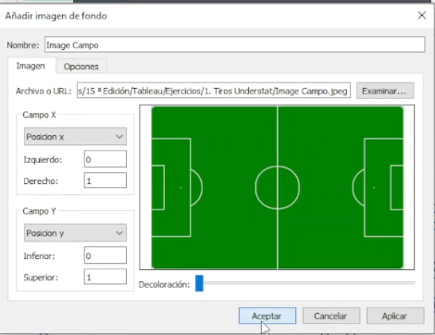**Mapas de Fondo Personalizados**: Si necesitas un mapa más específico, puedes ir a **Mapa > Fondo del Mapa** y conectar tu visualización a un fondo de mapa personalizado de un servicio externo, como Mapbox, para mayor personalización.

# **Panel de filtrado**

El **panel de filtrado** en Tableau permite a los usuarios restringir o segmentar los datos que se muestran en una visualización, facilitando el análisis de subconjuntos específicos de datos. Los filtros ayudan a resaltar información relevante, ajustando qué datos se muestran en función de criterios definidos.

Cómo usar el Panel de Filtrado:

* 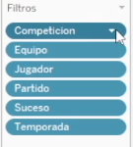**Agregar un Filtro**: Arrastra un campo (dimensión o medida) desde el panel de datos hacia el área de **Filtros** o directamente a la hoja. Esto abrirá una ventana donde puedes configurar los criterios de filtrado (por ejemplo, valores específicos, rangos, fechas, etc.).
* **Configurar Opciones del Filtro**: Cuando configuras un filtro, Tableau ofrece diferentes opciones según el tipo de datos:
  + **Filtros de categorías**: Permiten seleccionar valores específicos (como ciudades, productos o categorías).
  + **Filtros de rangos**: Útiles para datos continuos, como fechas o precios, donde puedes definir un rango de valores.
  + **Filtros de fechas**: Ofrecen opciones de filtrado por años, trimestres, meses, etc.
  + **Filtros de medidas**: Puedes configurar rangos, mínimos, máximos o límites según condiciones específicas.
* **Mostrar el Filtro en la Visualización**: Haz clic derecho en el campo del filtro y selecciona **Mostrar Filtro** para que el filtro sea visible en la hoja de trabajo. Esto permite a los usuarios interactuar y ajustar los filtros directamente en el panel.
* **Opciones Avanzadas**: Puedes aplicar filtros globales (afectan todas las hojas del libro de trabajo) o contextuales (dependen de otros filtros aplicados previamente). También es posible definir filtros que respondan a ciertas condiciones o valores.
* **Estilo del Panel de Filtros**: En el panel de filtros visibles, puedes cambiar el tipo de control (como lista desplegable, cuadro de selección múltiple o deslizador) para mejorar la interacción según el tipo de datos y la experiencia del usuario.

# **Personalizar la descripción emergente**

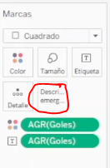La **Descripción Emergente** en Tableau, también conocida como **Tooltip**, es una pequeña ventana de información que aparece cuando pasas el cursor sobre una marca o elemento en una visualización. Esta ventana muestra detalles específicos del dato representado en esa marca, como valores de medidas, categorías, nombres y cualquier información relevante asociada.

Características y Personalización de la Descripción Emergente

1. **Personalizar Contenido**: Puedes editar el contenido que se muestra en la descripción emergente desde el panel de **Marcas**, seleccionando la opción **Tooltip**. Esto permite agregar texto, ajustar formato, incluir valores dinámicos de medidas o dimensiones y agregar comentarios.
2. **Formato de Estilo**: En el editor de **Tooltip**, puedes personalizar el estilo de la descripción emergente, cambiando colores, tamaño de letra y alineación, para que sea coherente con el diseño de tu visualización.
3. **Agregar Gráficos o Imágenes**: En versiones avanzadas, es posible añadir mini gráficos o incluso imágenes en el tooltip para mostrar información adicional de manera visual, mejorando la comprensión sin sobrecargar el gráfico principal.
4. **Valores Dinámicos y Funciones Avanzadas**: Tableau permite que los tooltips contengan información condicional, es decir, valores que cambian dependiendo de la marca en la que pasas el cursor. También se pueden usar campos calculados para mostrar información compleja.

La descripción emergente mejora la interactividad de la visualización y permite a los usuarios acceder a detalles adicionales sin desordenar el gráfico principal, facilitando así un análisis más profundo.

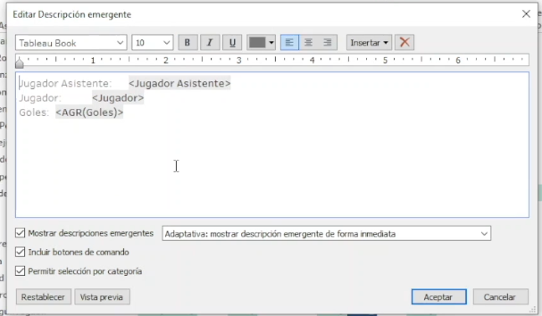

# **Creación de campos calculados**

**La Creación de Campos Calculados** en Tableau permite generar nuevos campos basados en cálculos o expresiones personalizadas que derivan de los datos existentes. Estos campos calculados se usan para realizar operaciones matemáticas, transformar datos, o crear categorías y métricas adicionales que no están en el conjunto de datos original.

Cómo Crear Campos Calculados en Tableau:

1. **Abrir el Editor de Campos Calculados**: Haz clic derecho en el panel de Datos y selecciona Crear campo calculado . Esto abre el editor, donde puedes escribir la fórmula o expresión.
2. **Definir la Expresión o Cálculo**: En el editor, escribe la fórmula deseada usando operadores matemáticos, funciones de Tableau (como `SUM`, `AVG`, `IF`, `CASE`, etc.) o expresiones lógicas. Tableau valida automáticamente la fórmula para ayudarte a evitar errores.
3. **Usar Tipos de Cálculos Comunes**:
   1. Aritméticos: Como sumar, restar, multiplicar o dividir medidas.
   2. Condicionales: Usando expresiones `IF` o `CASE` para categorizar datos en función de ciertas condiciones.
   3. Agregados: Como cálculos de promedio, máximo, mínimo y suma.
   4. Fecha: Para manipular campos de fecha, como `DATEADD` o `DATEDIFF`.
   5. Cálculos de tabla: Como `RUNNING_SUM` o `PERCENTAGE_OF_TOTAL`, que dependen del contexto de la tabla.
4. **Guardar y Usar el Campo Calculado**: Una vez guardado, el campo calculado se agrega automáticamente al panel de Datos y puede ser utilizado en la hoja de trabajo como cualquier otra dimensión o medida.

Ejemplo Práctico:

Si quieres calcular una columna de "Descuento Total" basada en el precio y un porcentaje de descuento, puedes crear un campo calculado que multiplique el precio por el descuento.

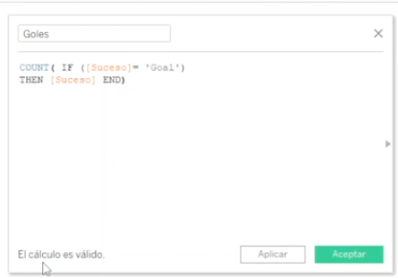La creación de campos calculados es fundamental para realizar análisis avanzados en Tableau, ya que permite generar información adicional a partir de los datos originales.

# **Uso y creación de conjuntos de datos (o sets)**

En las tablas, existen:

1. Dimensiones.
2. Medidas.

Pero también, podemos crear un nuevo conjunto de datos = **la selección de datos determinados.**

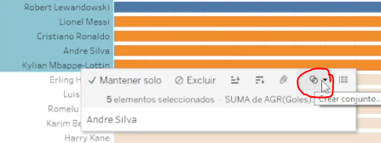La Selección de Datos Determinados en Tableau se refiere al proceso de elegir subconjuntos específicos de datos dentro de una visualización para enfocarse en ellos y realizar análisis más detallados. Esto se puede hacer de varias formas, ya sea interactuando directamente con la visualización o configurando filtros para seleccionar los datos que deseas ver.

Formas de Realizar la Selección de Datos Determinados:

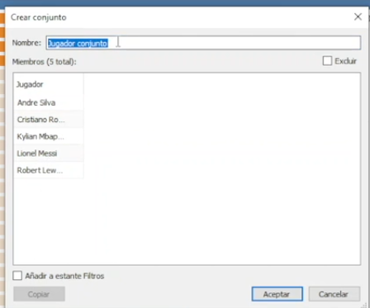1. **Selección Manual en la Visualización:**

* Puedes hacer clic y arrastrar sobre un área de la visualización para seleccionar puntos, barras, o regiones específicas.
* Utiliza herramientas como el Selector de Rectángulo, Selector de Lasso o Selector Radial (disponibles en la barra de herramientas de Tableau) para una selección más precisa y personalizada.

2. **Uso de Filtros:**

* Arrastra un campo al estante de Filtros y selecciona los valores específicos que deseas ver.
* Los filtros permiten seleccionar elementos basados en criterios como categorías, fechas, rangos de números y más.

3. **Parámetros**:

* Los parámetros permiten la selección de datos de manera interactiva, mediante un control personalizado que los usuarios pueden usar para ajustar la visualización en tiempo real.

4. **Acciones de Resaltar:**

* Tableau permite aplicar acciones de resaltar, que permiten que un clic en un punto o marca de la visualización resalte los elementos relacionados, facilitando el análisis de la relación entre datos.

5. **Uso de Tooltips Interactivos:**

* Las descripciones emergentes pueden incluir opciones para seleccionar o filtrar datos directamente desde la descripción, mejorando la interactividad.

Ejemplo Práctico:

En un gráfico de ventas por región, puedes seleccionar manualmente un par de regiones específicas para resaltar sus datos o aplicar un filtro que muestre solo esas regiones. Esto permite centrar el análisis en las áreas de interés.

La selección de datos determinados es clave para realizar análisis más específicos y profundizar en subconjuntos de datos relevantes, mejorando la toma de decisiones y la comprensión de patrones dentro de un conjunto de datos más amplio.

# **Uso y creación de parámetros**

Los **parámetros** en Tableau son variables dinámicas que permiten a los usuarios interactuar con la visualización, cambiar valores y controlar aspectos de los análisis de manera personalizada. Los parámetros pueden ser utilizados para filtrar datos, cambiar cálculos o modificar visualizaciones sin necesidad de cambiar la estructura base del reporte.

Cómo Crear y Usar Parámetros en Tableau:

1. **Creación de Parámetros:**

* + - Paso 1: Haz clic derecho en el panel de Datos y selecciona Crear parámetro.
    - Paso 2: Asigna un nombre al parámetro y define su tipo de datos (número, cadena de texto, fecha).
    - Paso 3: Elige cómo se mostrarán los valores del parámetro. Puedes optar por un valor de lista, un rango de valores, o valores únicos.
    - Paso 4: Configura un valor predeterminado y, si es necesario, proporciona un rango o una lista de opciones.

2. **Uso de Parámetros:**

* + - Integrar con Campos Calculados: Los parámetros por sí solos no hacen nada, por lo que deben combinarse con campos calculados para que afecten los datos o la visualización. Por ejemplo, un parámetro de "Porcentaje de Descuento" se puede usar en un cálculo como *`Precio * (1 - [Descuento seleccionado])`.*
    - Filtros Dinámicos: Un parámetro puede actuar como un filtro que permite a los usuarios seleccionar un valor y ver cómo cambia la visualización en consecuencia.
    - Cambio de Métrica: Permite a los usuarios cambiar entre diferentes métricas (por ejemplo, mostrar ventas o ganancias) utilizando un solo control.
    - Escenarios de Simulación: Se puede usar un parámetro para simular diferentes escenarios, como ajustar precios o tasas de crecimiento y ver el impacto en tiempo real.

3. **Mostrar Parámetros en la Visualización:**

* + - Haz clic derecho en el parámetro y selecciona Mostrar parámetro. Esto lo hace visible como un control interactivo (como un cuadro de texto, deslizador o lista desplegable) en la hoja de trabajo.

Ejemplo Práctico:

Imagina que quieres permitir que el usuario cambie la categoría de productos mostrada en un gráfico de barras. Puedes crear un parámetro que contenga las diferentes categorías de productos y, luego, usar un campo calculado que muestre solo la categoría seleccionada por el parámetro.

Beneficios de los Parámetros:

* + - **Interactividad**: Permiten que los usuarios finales personalicen la vista sin cambiar la estructura de la hoja.
    - **Flexibilidad**: Se pueden aplicar a una variedad de cálculos, filtros y visualizaciones.
    - **Simplicidad**: Facilitan la comparación de diferentes escenarios o la selección de métricas de análisis.

Los parámetros amplían la capacidad de Tableau para crear dashboards interactivos y análisis más dinámicos, adaptándose a las necesidades específicas de los usuarios.

# **Combinación de hojas de trabajo en un Dashboard**

**La combinación de hojas de trabajo en un Dashboard** en Tableau permite presentar múltiples visualizaciones en un solo lugar, facilitando una visión integral de los datos y permitiendo a los usuarios interactuar con ellas de manera conjunta.

Pasos para Combinar Hojas de Trabajo en un Dashboard:

1. **Crear un Nuevo Dashboard:**

* + - Haz clic en el ícono de Nuevo Dashboard en la parte inferior de la ventana de Tableau (junto a las hojas de trabajo).
    - Se abrirá un lienzo en blanco donde podrás agregar visualizaciones.

2. **Agregar Hojas de Trabajo al Dashboard:**

* + - En el panel de la izquierda, verás una lista de todas tus hojas de trabajo. Arrastra y suelta las hojas de trabajo que deseas combinar al lienzo del dashboard.
    - Puedes organizar las visualizaciones de forma que se adapten a tu diseño deseado (por ejemplo, lado a lado, una sobre otra, etc.).

3. **Ajustar el Diseño y el Tamaño:**

* + - Configura el tamaño del dashboard (fijo, automático o personalizado) desde la opción de Tamaño en la parte superior del panel.
    - Usa contenedores horizontales o verticales para organizar las visualizaciones y distribuir el espacio de forma uniforme.

4. **Agregar Objetos y Elementos Interactivos:**

* + - Puedes añadir objetos como textos, imágenes, líneas y botones al dashboard para proporcionar contexto o mejorar la estética.
    - Usa los filtros y parámetros que se aplicarán de forma global para controlar varias hojas de trabajo a la vez.

5. **Aplicar Filtros Globales y Acciones:**

* + - Para que un filtro afecte a todas las hojas de trabajo del dashboard, arrastra el filtro a la vista del dashboard y configúralo para aplicarse a todas las hojas o solo a algunas específicas.
    - Usa acciones de filtrado o acciones de resaltar (desde Dashboard > Acciones) para permitir que las interacciones en una hoja afecten a otras hojas del dashboard.

6. **Personalizar la Interactividad:**

* + - Agrega acciones de navegación o acciones de URL para que los usuarios puedan navegar a otras páginas o sitios web desde el dashboard.
    - Utiliza acciones de resaltar para que al seleccionar un elemento en una visualización, se resalten los datos relacionados en otras.

Ejemplo Práctico:

Puedes combinar una hoja de trabajo con un gráfico de ventas mensuales y otra con un desglose por región en un dashboard. Al aplicar un filtro de "Año" en el dashboard, se puede configurar para que ambas visualizaciones se actualicen simultáneamente, brindando una visión más cohesiva de las ventas en diferentes regiones a lo largo del tiempo.

**Beneficios de la Combinación de Hojas:**

* Análisis Integral: Permite comparar y correlacionar datos de diferentes visualizaciones en un solo lugar.
* Iteractividad: Los usuarios pueden interactuar con un componente del dashboard y ver cómo impacta en otras visualizaciones.
* Personalización: Ofrece la posibilidad de diseñar dashboards específicos para diferentes audiencias, como ejecutivos, analistas o clientes.

Esta combinación y organización de hojas de trabajo en un dashboard crea una presentación visual más efectiva y útil para el análisis de datos interactivo.

# **Uso de contenedores verticales y horizontales**

**Los contenedores** son un espacio donde podremos soltar los filtros de nuestras hojas de trabajo, entre otras cosas.

En Tableau, los contenedores verticales y horizontales son herramientas clave para organizar y estructurar elementos en un dashboard. Ayudan a agrupar y alinear hojas de trabajo, filtros y objetos de manera ordenada, facilitando la creación de un diseño limpio y adaptable.

¿Qué Son los Contenedores Verticales y Horizontales?

* **Contenedor Vertical**: Organiza los elementos en una columna, apilando los componentes uno encima del otro.
* **Contenedor Horizontal:** Organiza los elementos en una fila, colocándolos uno al lado del otro.

Estos contenedores permiten distribuir el espacio de manera uniforme y aseguran que las visualizaciones y objetos se redimensionen adecuadamente cuando el tamaño del dashboard cambia.

Cómo Usar Contenedores Verticales y Horizontales:

1. **Agregar un Contenedor al Dashboard:**

* + - Ve al panel de objetos en el dashboard.
    - Arrastra y suelta un contenedor vertical o horizontal en el lugar donde desees organizar los elementos.

2. **Agregar Elementos a un Contenedor:**

* + - Arrastra hojas de trabajo, filtros u otros objetos dentro del contenedor.
    - Los elementos se posicionarán automáticamente de acuerdo con la orientación del contenedor (vertical u horizontal).
    - Puedes anidar contenedores, es decir, colocar un contenedor vertical dentro de uno horizontal o viceversa, para crear estructuras más complejas.

3. **Ajustar el Tamaño y Espaciado:**

* + - Puedes arrastrar los bordes de los elementos dentro del contenedor para ajustar su tamaño.
    - Usa el espacio entre los elementos para que se redimensionen proporcionalmente al tamaño del contenedor.

4. **Controlar la Distribución y Alineación:**

* + - Los contenedores aseguran que los elementos tengan una alineación consistente. Por ejemplo, si tienes varias hojas de trabajo en un contenedor horizontal, se alinearán automáticamente y mantendrán una distribución uniforme.
    - Puedes utilizar el relleno y los márgenes en el panel de propiedades para ajustar la separación entre elementos y mejorar la estética del diseño.

Ventajas de Usar Contenedores:

* + - **Organización Clara**: Ayudan a mantener el diseño del dashboard ordenado y lógico.
    - **Redimensionamiento Automático**: Los elementos dentro de un contenedor se redimensionan automáticamente si el tamaño del dashboard cambia, lo que facilita la creación de dashboards adaptables.
    - **Facilidad de Mantenimiento**: Permite reorganizar los elementos fácilmente, arrastrándolos dentro o fuera de los contenedores.

Ejemplo Práctico:

Imagina un dashboard donde quieres tener un gráfico de barras a la izquierda y un gráfico de líneas a la derecha, con un filtro común encima de ambos. Puedes usar un contenedor horizontal para los gráficos y un contenedor vertical para colocar el filtro en la parte superior y los gráficos debajo.

Los contenedores verticales y horizontales son herramientas esenciales para lograr dashboards bien organizados, flexibles y visualmente atractivos.

# **Generar botones de navegación entre Dashboards**

Podemos generar **botones de navegación** entre los diferentes dashboards. Con esto, conseguiremos mejor fluidez entre los gráficos y visualizaciones; y por tanto, ser más eficaces y eficientes.

En Tableau, los botones de navegación permiten a los usuarios moverse fácilmente entre diferentes dashboards, mejorando la interactividad y la experiencia de usuario. Estos botones funcionan como enlaces que llevan al usuario a otras hojas de trabajo o dashboards dentro del mismo libro de trabajo.

Pasos para Generar Botones de Navegación:

1. **Añadir un Botón de Navegación al Dashboard:**

* + - Ve al panel de Objetos y selecciona Botón.
    - Arrastra y suelta el botón en el lugar deseado del dashboard.

2. **Configurar el Botón:**

* + - Haz clic derecho en el botón y selecciona Editar botón.
    - Aparecerá un cuadro de diálogo donde puedes configurar las propiedades del botón, como el destino al que llevará y el diseño.

3. **Seleccionar el Destino:**

* + - En la opción de Destino, elige la hoja de trabajo o el dashboard al que quieres que lleve el botón cuando se haga clic en él.
    - Puedes seleccionar cualquier hoja o dashboard disponible en tu libro de trabajo.

4. **Personalizar la Apariencia del Botón:**

* + - Texto o Imagen: Puedes elegir usar solo texto, una imagen o ambos en el botón.
    - Estilo: Personaliza el estilo del botón, como los colores de fondo, bordes y tamaño de la fuente.
    - Estado: Configura el aspecto del botón en su estado normal, cuando el cursor está sobre él y cuando es presionado.

5. **Añadir Funcionalidad de Resaltado o Interactividad:**

* + - Puedes agregar acciones o resaltar otras áreas cuando se use el botón para que la navegación entre dashboards sea más visual e informativa.

6. **Probar el Botón de Navegación:**

* + - * Para asegurarte de que el botón funciona correctamente, cambia al modo de Presentación o de Vista previa y haz clic en el botón para verificar que navega al dashboard o hoja correspondiente.

Ejemplo Práctico:

Imagina que tienes un libro de trabajo con tres dashboards: uno de Resumen General, otro de Análisis de Ventas y otro de Desempeño Regional. Puedes colocar botones de navegación en cada dashboard que permitan al usuario moverse de uno a otro con facilidad. Por ejemplo, en el Resumen General, puedes agregar un botón que diga "Ver Análisis de Ventas" y que redirija al dashboard de ventas.

Beneficios de los Botones de Navegación:

* + - * **Interactividad Mejorada:** Facilitan la navegación dentro del libro de trabajo y proporcionan una experiencia más fluida.
      * **Simplicidad y Acceso Directo:** Permiten a los usuarios moverse rápidamente entre secciones importantes sin necesidad de desplazarse manualmente.
      * **Diseño Profesional:** Añadir botones con imágenes o íconos bien diseñados mejora la estética y la usabilidad del dashboard.

Estos botones son una herramienta poderosa para crear flujos de trabajo interactivos en Tableau, guiando a los usuarios a través de un análisis más estructurado y visualmente atractivo.

# **Utilizar hojas de trabajo como filtros**

En Tableau, es posible **utilizar hojas de trabajo como filtros** para que al interactuar con una visualización, se filtren otras hojas de trabajo dentro del mismo dashboard. Esta funcionalidad permite una interactividad avanzada y mejora la experiencia de exploración de datos.

Pasos para Utilizar Hojas de Trabajo como Filtros:

1. **Añadir Hojas de Trabajo al Dashboard:**

* + - * Arrastra las hojas de trabajo que deseas incluir en el dashboard y colócalas en el lugar deseado.

2. **Activar la Función de Filtro:**

* + - * Haz clic en la hoja de trabajo que deseas utilizar como filtro.
      * En la esquina superior derecha de la hoja, selecciona el ícono de Usar como filtro (un embudo). Esto habilitará la hoja de trabajo para que actúe como filtro para las demás hojas en el dashboard.

3. **Configurar la Aplicación de Filtros:**

* + - * Cuando una hoja se usa como filtro, al hacer clic en una marca (por ejemplo, una barra, punto, o área), los datos relacionados se filtrarán automáticamente en las otras hojas de trabajo del dashboard.
      * Puedes ajustar la forma en que se aplican los filtros haciendo clic en Dashboard > Acciones > Filtro para configurar detalles específicos sobre qué hojas se filtran, qué datos se utilizan y cómo se comporta la interacción.

4. **Personalizar el Comportamiento de Filtros:**

* + - * En el cuadro de diálogo de Acciones de Filtro, puedes seleccionar la fuente (la hoja que actúa como filtro) y los destinos (las hojas que serán filtradas).
      * Configura si el filtro debe activarse al hacer clic, al pasar el cursor, o al seleccionar marcas.
      * También puedes ajustar si la acción de filtro debe "Incluir todos los valores" o usar condiciones más específicas.

5. **Verificar la Interactividad:**

* + - * + Cambia al modo de Vista previa y haz clic en las marcas de la hoja de trabajo que se configuró como filtro. Las hojas de trabajo conectadas deberían actualizarse automáticamente para reflejar los datos filtrados.

Ejemplo Práctico:

Si tienes un dashboard con un gráfico de barras de ventas por región y un mapa de ventas por ciudad, puedes usar el gráfico de barras como filtro. Al hacer clic en una barra que representa una región específica, el mapa se actualizará para mostrar solo las ciudades de esa región y sus ventas.

Beneficios de Utilizar Hojas de Trabajo como Filtros:

* + - * **Exploración de Datos Dinámica:** Los usuarios pueden profundizar en los datos y enfocarse en detalles específicos sin necesidad de cambiar a otras vistas.
      * **Análisis Contextual**: Permite ver cómo un segmento de datos afecta a otras visualizaciones relacionadas.
      * **Experiencia de Usuario Mejorada:** La interactividad hace que la navegación en el dashboard sea más intuitiva y atractiva.

Esta función es particularmente útil para dashboards con múltiples visualizaciones que necesitan conectarse y responder a la interacción del usuario, ayudando a contar historias de datos más completas y exploratorias.

# **Publicar un libro de trabajo**

**De forma gratuita y pública**, siempre tendremos acceso al apartado de **Tableau Public**, donde podremos subir nuestro trabajo y compartirlo con cualquier otro usuario de Tableau.

Además, gracias a Tableau Public, podremos acceder a nuestros trabajos sin necesidad de usar nuestro ordenador de sobremesa y archivos locales, sino que podremos verlo incluso desde el móvil.*Y compartir la URL a cualquier persona.*

Para crear estas extracciones de datos y poder conectarlas posteriormente para una **mejor accesibilidad desde otros dispositivos en línea**.

Publicar en **Tableau Public:**

Si deseas compartir el libro de trabajo de manera gratuita y pública, puedes publicarlo en Tableau Public:

* + - * Ve a Archivo > Guardar en Tableau Public.
      * Inicia sesión en tu cuenta de Tableau Public y publica el libro de trabajo. Nota que los datos serán accesibles para cualquier persona y no estarán protegidos.

Pasos para Publicar un Libro de Trabajo:

1. **Preparar el Libro de Trabajo:**

* + - * Asegúrate de que tu libro de trabajo esté listo y que todas las visualizaciones y datos se presenten correctamente.
      * Verifica que las conexiones de datos estén configuradas para que se puedan actualizar adecuadamente en Tableau Server o Tableau Online.

2**. Iniciar Sesión en Tableau Server o Tableau Online:**

* + - * Ve a Archivo > Iniciar sesión en Tableau Server/Online.
      * Ingresa tus credenciales para conectarte a tu cuenta de Tableau Server o Tableau Online.

3. **Seleccionar la Opción de Publicar:**

* + - * Haz clic en Archivo > Publicar en Tableau Server/Online.
      * También puedes usar el botón Publicar en la barra de herramientas de Tableau Desktop.

4. **Configurar Opciones de Publicación:**

* + - * Nombre y Descripción: Asigna un nombre al libro de trabajo y agrega una descripción si es necesario.
      * Proyecto de Destino: Selecciona el proyecto en el servidor donde quieres publicar el libro de trabajo.
      * Configuración de Permisos: Establece los permisos de acceso (por ejemplo, quién puede ver o editar el libro de trabajo).
      * Opciones de Datos: Elige si deseas publicar los datos junto con el libro de trabajo o mantener la conexión en vivo.

5. **Configurar la Actualización de Extractos (si aplica):**

* + - * Si tu libro de trabajo utiliza extractos de datos, puedes programar actualizaciones automáticas en Tableau Server o Tableau Online para mantener los datos actualizados.

6. **Publicar el Libro de Trabajo:**

* + - * Haz clic en Publicar. Tableau cargará el libro de trabajo al servidor seleccionado.
      * Una vez publicado, recibirás una confirmación y un enlace para acceder al libro de trabajo en línea.

Consideraciones de Publicación:

* + - * **Seguridad de los Datos:** Asegúrate de que los datos sensibles se manejen adecuadamente y que los permisos estén configurados para proteger la información.
      * **Compatibilidad y Licencias:** Verifica que tengas las licencias necesarias para publicar en Tableau Server o Tableau Online.
      * **Interactividad**: Los libros de trabajo publicados mantienen las funcionalidades interactivas, como filtros y acciones, para que los usuarios puedan explorar los datos.

Publicar tu libro de trabajo permite que otros usuarios interactúen con tus visualizaciones y accedan a análisis dinámicos, facilitando la colaboración y el uso compartido de insights en tu organización.

# **Caso Práctico - Visualizaciones - Parte 1**

Empezaremos cargando la matriz de pases de Excel a Tableau, para poder a comenzar a trabajar.